第十七章 开放经济的宏观经济理论

A Macroeconomic Theory of the Open Economy

一、可贷资金市场与外汇市场

1.1 可贷资金市场（Market for Loanable Funds）

核心恒等式（必须背）
$$\text{可贷资金供给（Supply of Loanable Funds）}=S\text{（储蓄，Saving）}$$
$$\text{可贷资金需求（Demand of Loanable Funds）}=I+NCO$$
其中：
- $S$：国民储蓄（National Saving）
- $I$：国内投资（Domestic Investment）
- $NCO$：资本净流出（Net Capital Outflow）
🔴 考点： 均衡条件为 $S=I+NCO$，真实利率 $r$ 是调整变量，使供需平衡。、
r上升→现在存钱未来拿到更多利息，当期消费的机会成本变高，人们减少当下消费、增加储蓄；
把钱存银行 / 买债券回报更高，家庭、企业储蓄意愿上升，全社会总储蓄S增加。二者同向变动、正相关。
企业建厂、买机器大多靠贷款，r越高，贷款利息成本越高，项目利润率被压缩，很多投资项目变得不划算；
自有资金投资：r是资金机会成本，拿钱去建厂就没法存银行拿利息，利率越高，放弃的存款利息越多，投资意愿下降。二者反向变动、负相关。

关键变量：资本净流出 NCO 与真实利率 $r$ 的关系
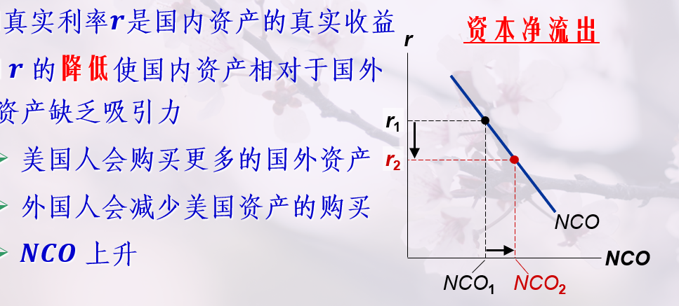
本国r下降 → 本国资产收益变低、不如外国资产划算
真实利率 $r$ 变化 | NCO 变化 | 原因
$r$ ↑ | NCO ↓ | 国内资产回报率上升，对外国投资者更有吸引力，资金倾向留在国内
$r$ ↓ | NCO ↑ | 国内资产回报率下降，资金流向国外
结论：NCO 与 $r$ 负相关，NCO 曲线向右下方倾斜。
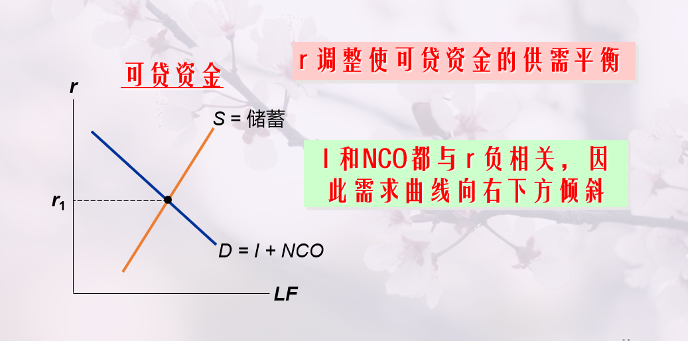
纵轴r：国内真实利率（本国存款、债券等国内金融资产的实际收益率）
横轴LF：可贷资金数量（全社会可供借贷的资金总额）
- 供给曲线：$S=$ 储蓄，由政府与私人储蓄之和决定
- 需求曲线：$D=I+NCO$，二者均与 $r$ 负相关，故需求曲线向右下方倾斜
- 均衡：$r^{*}$ 使 $S=I+NCO$
- 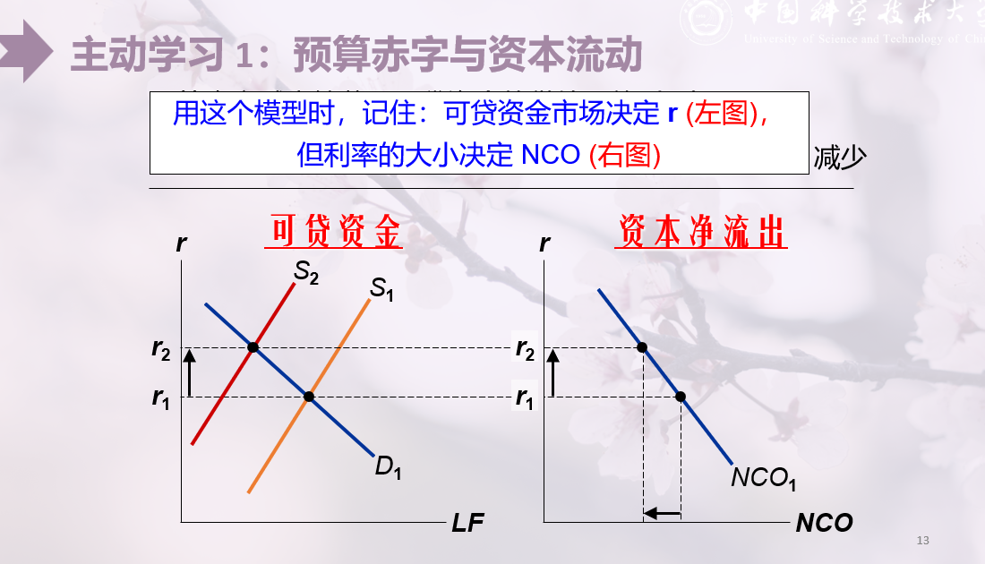

1.2 外汇市场（Foreign Exchange Market）

核心恒等式（必须背）
$$NX=NCO$$
其中：
- $NX$：净出口（Net Exports）= 外汇市场的需求
- $NCO$：资本净流出（Net Capital Outflow）= 外汇市场的供给
🔴 考点： $NCO$ 是联系可贷资金市场与外汇市场的关键变量（Bridge Variable）。

外汇市场均衡
$$\text{外汇市场均衡：}S_{NCO}=D_{NX}$$
- 供给：NCO 决定（资本流出带来本币供给）
- 需求：NX 决定（出口商品需要本币购买）
- 调整变量：真实汇率 $E$（Real Exchange Rate）
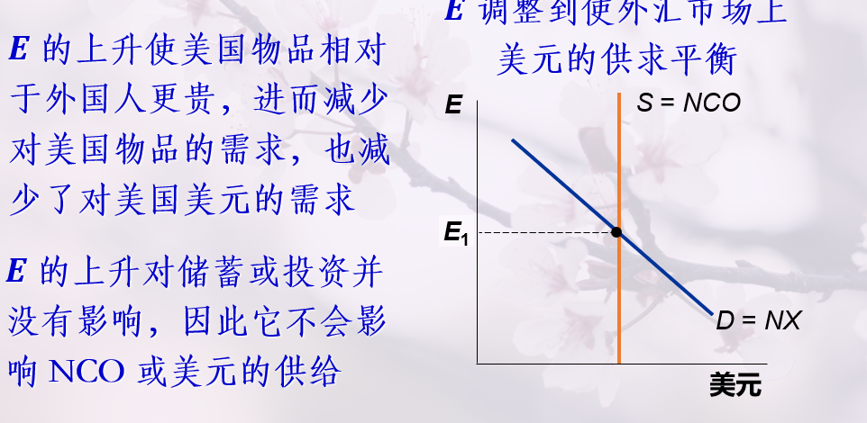
纵轴E：实际汇率（1 美元能换多少外币，(E↑=)美元升值、本币变贵）横轴：外汇市场上美元的数量

①橙色竖直线：(\boldsymbol{S=NCO})（美元供给，垂直不变）
美元供给 = 资本净流出NCO，和汇率E无关
- NCO由 国内真实利率r 决定（前面可贷资金模型），汇率E涨跌不影响储蓄S、国内投资I，所以NCO固定不变；
- 本国人去海外买外国资产时，需要把美元换成外币，就在外汇市场抛出美元→构成美元供给；
- E涨 / 跌不改变NCO大小，因此供给曲线垂直，美元供给总量固定。

② 蓝色斜线：(\boldsymbol{D=NX})（美元需求，右下倾斜、负斜率）
美元需求 = 净出口NX，和汇率E负相关
- 外国人想买美国商品、服务，必须先换美元，形成外汇市场对美元的需求；
- E↑（美元升值）：美国商品换算成外币价格变贵，外国人嫌贵→美国出口↓、(NX↓)→外国人需要的美元变少，美元需求量下降；
- E越高，NX越小、美元需求越少，所以需求曲线向右下倾斜。

汇率E自发涨跌，最终：(\boldsymbol{NCO=NX})（美元供给 = 美元需求），交点对应均衡汇率(E_1)。

两个市场的联系机制（重要逻辑链）
$$r\text{（可贷资金市场决定）}⇒NCO\text{（由 }r\text{ 决定）}⇒E\text{（外汇市场决定）}$$
任何使 $r$ 上升的事件 → NCO 下降 → 外汇市场供给减少 → 真实汇率 $E$ 升值（Appreciation）

二、政策和事件如何影响开放经济

2.1 政府预算赤字（Government Budget Deficit）
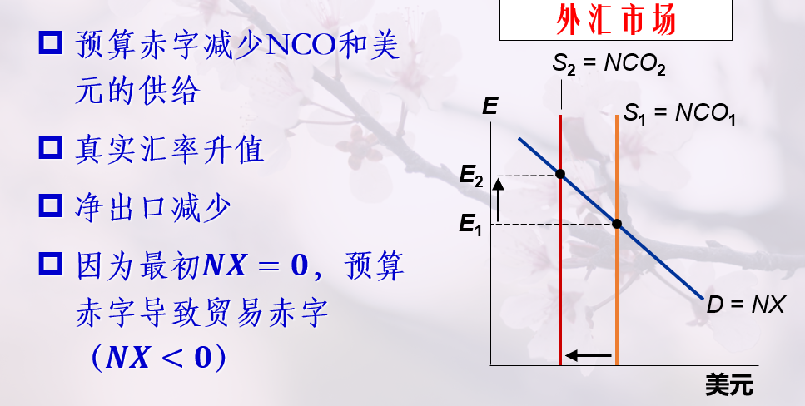

⭐ 分析步骤（标准答题框架）
Step 1：冲击可贷资金市场
- 政府预算赤字→政府储蓄下降→全社会总储蓄( S)变少，市场里能借到的钱变少了，供给收缩，但借钱的需求（(I+NCO)）短期内没变
Step 2：可贷资金市场新均衡
- 供给 ↓ → 均衡真实利率 $r$ 上升
- 利率上升 → $I$ 下降、$NCO$ 下降
- 市场上缺钱、想借钱的人没变少，大家抢有限资金；
- 出借方会抬高利息，借款人只能接受更高贷款利率。
- → 供给减少、需求不变 → 均衡实际利率r上升本国(r↑) → (\boldsymbol{本国资产收益率＞外国资产收益率})
  - 本国人：不想再换成外币去买海外股票债券（海外不划算）→本国居民购买外国资产↓
  - 外国人：更愿意换本币、买入本国国债、本国资产（赚更高利息）→外国人购买本国资产↑
- (NCO=本国买外国资产-外国买本国资产
- 前项变小、后项变大 → (NCO下降（资本净流出变少)
Step 3：传导至外汇市场
- $NCO$ ↓ → 外汇市场供给曲线左移 → 真实汇率 $E$ 升值（Appreciation）
- 汇率升值 → $NX$ 下降（出口变贵，进口变便宜）
- NCO是本国人去海外买外国资产，必须把美元换成外币，这个换汇行为就是在外汇市场抛出美元、构成美元供给。NCO变小 = 本国减少海外投资 → 更少人把美元换成外币 → 外汇市场美元供给变少，供给垂线左移。美元需求(D=NX)（外国人买美货要换美元）短期不变，美元供不应求，美元价格（实际汇率E）上涨，也就是本币升值。
- 美元升值，同样一件美国商品，换算成外币标价变高，外国人买着更贵，外国减少采购→本国出口↓
- 美元更值钱，同样外币标价的外国商品，换成美元更便宜，美国人更愿意买外国产品→本国进口↑。

总结：预算赤字的连锁影响
$$\text{预算赤字}⇒S↓⇒r↑⇒NCO↓⇒E↑(\text{升值})⇒NX↓$$
🔴 "双赤字"（Twin Deficits）：预算赤字（Budget Deficit）与贸易赤字（Trade Deficit）往往同时出现，方向相反地移动。
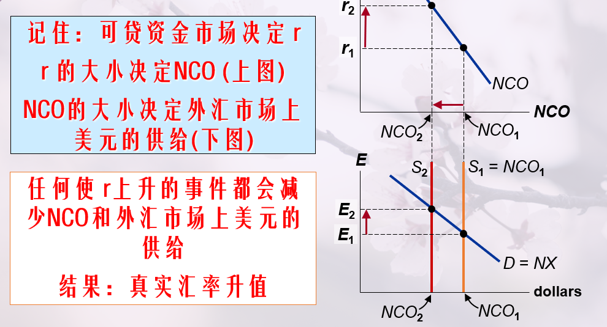

2.2 投资激励（Investment Incentives）
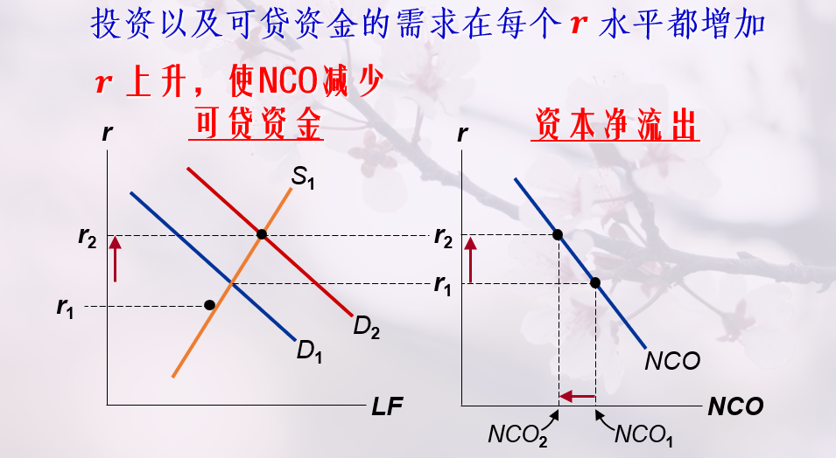
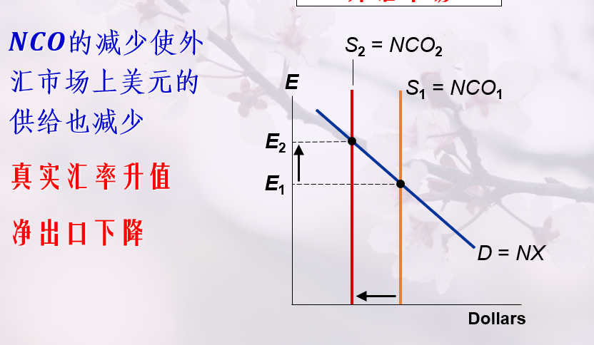

分析步骤
Step 1：冲击可贷资金市场
投资税收优惠 = 企业投资减税
政府给建厂、购设备减税，同等利率r下，企业投资I利润变高，投资意愿整体上升。
- 投资税收优惠 → 每个利率水平下 $I$ 增加 → 需求曲线 $D=I+NCO$ 右移
Step 2：可贷资金市场新均衡
可贷资金需求变多、供给不变，资金供不应求，均衡实际利率r上行；
r是本国资产收益率：(r↑)→本国存款、国债收益更高
- 本国人：减少境外投资，少买外国资产
- 外国人：增持本国债券、本国资产
- 由 (NCO=本国购外国资产-外国购本国资产) → (NCO}) 下降。
- 需求 ↑ → 均衡真实利率 $r$ 上升
- $r$ 上升 → $NCO$ 下降
Step 3：传导至外汇市场
外汇市场：美元（本币）供给(S=NCO)
美元需求来自：外国人想买本国商品，需要换本币。投资优惠刚落地，国内外消费偏好、商品价格没变，进出口需求没变，NX不动、需求曲线不动。
NCO下滑→本国人换成外币、抛售本币的数量变少，本币供给曲线左移；美元需求(D=NX)短期不变，本币稀缺→实际汇率E升值。
E升值（本币变贵）：
本国商品折算外币涨价→出口减少；外币商品折算本币降价→进口增加；
(NX=出口-进口)，最终({NX下降})。
- $NCO$ ↓ → 外汇市场供给 ↓ → 真实汇率 $E$ 升值
- $NX$ 下降

总结：投资激励的连锁影响
$$\text{投资激励}⇒I↑⇒r↑⇒NCO↓⇒E↑(\text{升值})⇒NX↓$$
⚠️ 易错点： 预算赤字和投资激励都导致 $r$ 上升、$E$ 升值、$NX$ 下降，但原因不同——前者是供给减少，后者是需求增加。

2.3 贸易政策（Trade Policy）

核心概念
概念 | 英文 | 定义
贸易政策 | Trade Policy | 直接影响一国进出口数量的政府政策
关税 | Tariff | 对进口物品征收的税
进口配额 | Import Quota | 对进口物品数量的限制
自愿出口配额 | Voluntary Export Restraint | 由于外国政府压力而限制本国出口，本质与进口配额相同

⭐ 进口配额的分析（以美国对日本汽车为例）
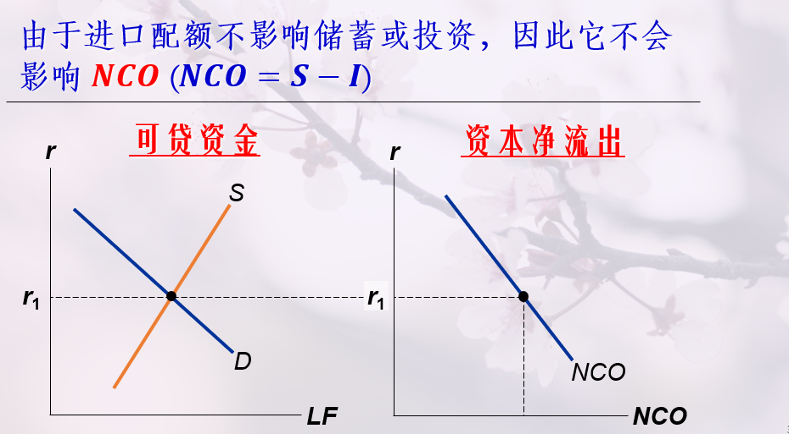
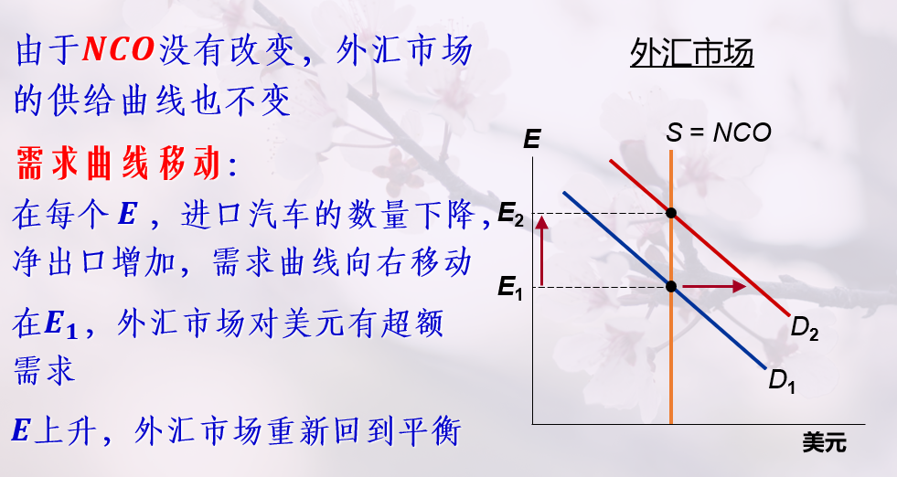

外汇市场需求曲线 = NX 的需求
外汇市场上，美元的需求来自净出口 NX。
为什么？外国人要买美国出口的商品，需要先换成美元 → 产生对美元的需求。所以：
$$D=NX$$
NX 越大 → 对美元的需求越大 → 需求曲线越靠右。

进口配额发生了什么
进口配额 → 每个汇率水平 $E$ 下，进口数量强制减少。
$$NX=\text{出口}−\text{进口}$$
进口 ↓，出口不变 → NX 在每个 $E$ 水平下都增大。
这意味着：在同样的汇率 $E_{1}$ 下，外国人需要更多美元来购买美国商品（需求量增加）→ 需求曲线整体右移。

为什么最终 NX 不变
需求曲线右移后，在原来的 $E_{1}$ 下出现超额需求（对美元的需求 > 供给），美元升值，$E$ 上升到 $E_{2}$。
$E$ 升值的反馈：
- 美国出口变贵 → 外国少买 → 出口 ↓
- 进口变便宜 → 美国多买 → 进口 ↑
这两个效应恰好抵消了配额带来的进口减少，NX 回到原水平。
Step 1：直接效应
- 进口配额 → 每个汇率水平下 $NX$ 增加 → 外汇市场需求曲线右移
Step 2：外汇市场新均衡
- 需求 ↑ → 真实汇率 $E$ 升值
Step 3：反馈效应
- $E$ 升值 → 出口变贵、进口变便宜 → $NX$ 回落至原水平
Step 4：可贷资金市场不变
- 贸易政策不影响 $S$、$I$、$r$、$NCO$

关键结论（重点！）
🔴 限制进口的政策不改变 NCO，因此也不改变 NX 或贸易赤字。
汇率升值使出口与进口减少相同的量，贸易余额净变化为零。
$$\text{进口配额}⇒NX^{D}↑⇒E↑(\text{升值})⇒\text{出口}↓+\text{进口}↓⇒NX\text{不变}$$
⚠️ 易错点： 直觉上认为"限制进口 → 贸易赤字减少"，但模型表明贸易余额不变，只是结构发生变化（汽车行业得益，出口行业受损）。

2.4 政治不稳定与资本外逃（Capital Flight）

核心概念
资本外逃（Capital Flight）：一国资产需求大量且突然地减少，导致资本迅速转移至国外。
典型案例：1994年墨西哥、1997年东南亚、1998年俄罗斯、2002年阿根廷

资本外逃的分析步骤（从墨西哥视角）
Step 1：冲击可贷资金市场
- 外国投资者出售墨西哥资产 → 每个利率水平下 $NCO$ 增加 （外国购买本国下降）→ 需求曲线 $D=I+NCO$ 右移
Step 2：可贷资金市场新均衡
- 需求 ↑ → 均衡真实利率 $r$ 大幅上升
- $NCO$ 增加（更多资本流出）
Step 3：传导至外汇市场
- $NCO$ ↑ → 外汇市场供给曲线右移 → 比索供给增加 → 真实汇率 $E$ 贬值（Depreciation）
- 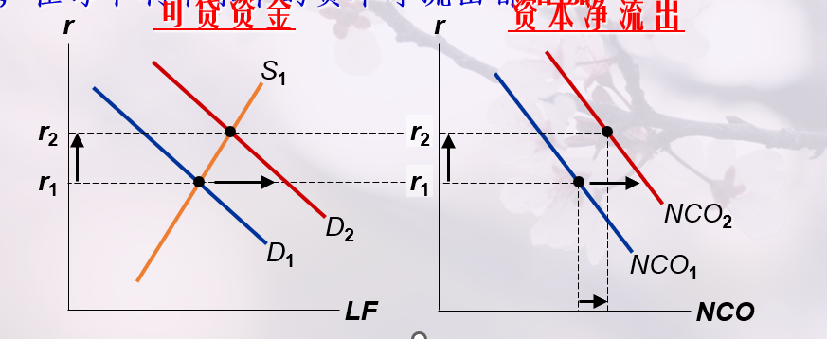
- 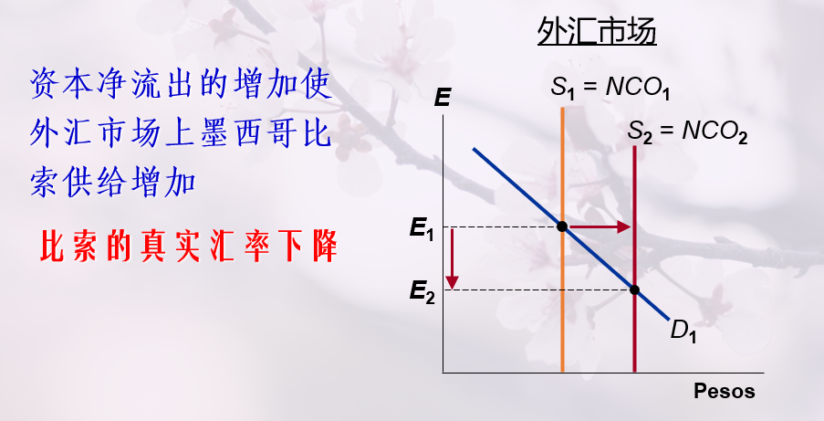

总结：资本外逃的连锁影响
$$\text{资本外逃}⇒NCO↑⇒r↑+E↓(\text{贬值})⇒\text{经济动荡}$$
⚠️ 注意： 资本外逃与预算赤字方向相反——前者导致汇率贬值，后者导致汇率升值。这是高频易错点。

三、综合对比表（必考总结）
政策/事件 | $r$（利率） | $NCO$ | $E$（汇率） | $NX$（净出口）
预算赤字（$S$↓） | ↑ | ↓ | ↑升值 | ↓
投资激励（$I$↑） | ↑ | ↓ | ↑升值 | ↓
进口配额 | 不变 | 不变 | ↑升值 | 不变
资本外逃（$NCO$↑） | ↑ | ↑ | ↓贬值 | ↑
🔴 核心规律： 凡是使 $r$ 上升的事件（赤字、投资激励），均导致 $NCO$ 下降、汇率升值、净出口下降。贸易政策是例外——不影响 $r$ 和 $NCO$，只影响 $E$ 和贸易结构。

四、重要公式汇总
$$\boxed{S=I+NCO} \text{（可贷资金市场均衡）}$$
$$\boxed{NX=NCO} \text{（外汇市场均衡/国民账户恒等式）}$$
$$\boxed{Y=C+I+G+NX} \text{（GDP恒等式，开放经济）}$$
$$\boxed{S=Y−C−G} \text{（国民储蓄定义）}$$
$$\boxed{NCO=\text{本国居民购买的外国资产}−\text{外国居民购买的本国资产}}$$
#

六、易错点汇总 ⚠️
- NCO 是两个市场的桥梁：不能孤立分析一个市场，必须追踪 $r→NCO→E$ 的传导链。
- 进口配额不改变贸易余额：直觉是"进口少了，贸易逆差应该缩小"，但汇率升值的反馈效应完全抵消了这一效果。考试中此类判断题极易错。
- 预算赤字 vs. 资本外逃：前者通过减少储蓄（供给侧）推高 $r$；后者通过增加 $NCO$（需求侧）推高 $r$。两者都使 $r$ 上升，但对汇率影响相反（一个升值，一个贬值）。
- 投资激励与预算赤字效果相同但机制不同：前者是需求增加，后者是供给减少，最终 $r$ 上升、汇率升值、净出口下降的结论相同。
- "保护主义无法减少贸易赤字"：贸易赤字的根本原因是低储蓄，而非外国"不公平"贸易。限制进口只会改变贸易结构，不会改变总的 NX。

七、章节内容总结（PPT原文精炼）
在开放经济中，真实利率的调整使可贷资金市场（储蓄 = 国内投资 + 资本净流出）达到均衡；真实汇率的调整使外汇市场（NCO = NX）达到均衡。$NCO$ 是联系两个市场的核心变量。
预算赤字 → 国民储蓄减少 → $r$ 上升 → $NCO$ 减少 → 外汇市场供给减少 → 汇率升值 → $NX$ 减少（贸易赤字增加）。多年的预算赤字与贸易赤字使美国成为"世界上最大的债务国"。
限制进口的政策不影响 $NCO$，因此不影响 $NX$ 或贸易赤字。汇率上升使出口与进口减少相同的量。
政治不稳定引发资本外逃 → $NCO$ 急剧上升 → $r$ 上升 + 本国货币贬值，典型案例为1994年墨西哥。

第一张图：可贷资金市场
轴：
- 横轴：可贷资金数量（LF）
- 纵轴：真实利率 $r$
两条线：
供给曲线 $S$（橙色，正斜率）
利率越高，储蓄越合算，愿意借出的钱越多，供给量越大
需求曲线 $D$（蓝色，负斜率）
利率越高，借钱越贵，借款需求越少
$$D=I+NCO$$
- $I$：企业借钱投资
- $NCO$：借钱把资金转移到国外
均衡：
$$S=D⇒\text{交点决定均衡利率 }r^{*}$$

第二张图：NCO曲线
轴：
- 横轴：资本净流出数量（NCO）
- 纵轴：真实利率 $r$
一条线（负斜率）：
$$r↑⇒\text{国内资产更有吸引力}⇒\text{资金不想流出}⇒NCO↓$$
所以 NCO 与 $r$ 负相关，曲线向右下方倾斜。
这张图的作用：
把第一张图得出的 $r$，翻译成对应的 NCO 数量，传递给第三张图。

第三张图：外汇市场
轴：
- 横轴：本币数量（比索/美元）
- 纵轴：真实汇率 $E$（本币的价值）
两条线：
供给曲线 $S$（垂直）
$$S=NCO$$
资本流出时，需要把本币换成外币，产生本币供给。NCO 由第二张图决定，与 $E$ 无关，所以是垂直线。
需求曲线 $D$（负斜率）
$$D=NX$$
外国人买本国出口商品需要本币。$E$ 越高本币越贵，出口越少，需求越小。
均衡：
$$NCO=NX⇒\text{交点决定均衡汇率 }E^{*}$$

三张图的关系
$$\underset{\text{决定}r}{\underset{⏟}{\text{图1}}}⇒\underset{\text{由}r\text{得出}NCO}{\underset{⏟}{\text{图2}}}⇒\underset{\text{由}NCO\text{决定}E}{\underset{⏟}{\text{图3}}}$$
图1输出 $r$，图2把 $r$ 转化为 $NCO$，图3用 $NCO$ 决定 $E$。三张图是一条流水线，顺序不能颠倒。

